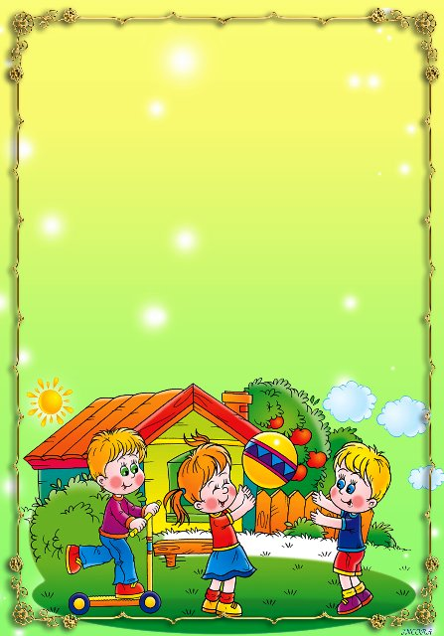

Дошкольное образовательное учреждение

Линевский муниципальный детский сад №2 «Ромашка»

Методическая разработка родительского собрания на тему:

“*Как повзрослели и чему научились*

*наши малыши за этот год”.*

Подготовила: воспитатель

Ерещенко Галина Анатольевна

2014г.

**Сценарий выпускного праздника в первой младшей группе «Стали мы уже большие»**

**Цель**: создание атмосферы радостного настроения в ходе совместных музыкально - игровых действий при организации праздника, посвящённого выпуску детей из младшей группы в детский сад

**Задачи:** упражнять детей становиться в пары, выполнять музыкально -ритмические движения;

* формировать умение подчиняться общему темпу, хором произносить текст игры;
* развивать певческие навыки, активность в играх, танце, эмоциональную отзывчивость;
* воспитывать доброжелательное отношение друг к другу, первым воспитателям.

**Средства:**

- игрушки: куклы, кубики, машинки (в количестве 10-12 штук),

- обручи

- атрибут для игры карусель,

- мольберт с оформленным коллажом из фотографий детей,

- мыльные пузыри,

- воздушные шары по количеству детей (предусмотреть тот вариант, что шары могут лопнуть, надуть с запасом).

**Способы:** подвижная игра, игры - забавы, использование стихов, аттракцион, исполнение песни и танца.

**Оформление музыкального зала**: зал украшен воздушными шарами, картинками, искусственными цветами;

на мольберте оформленный коллаж из фотографий детей, в возрасте, когда они пришли в ясли;

на столе около стены лежат атрибуты для игр - забав, подвижной игры и аттракциона.

Участники развлечения: ведущие - 2 воспитателя, дети, гости, клоун Клёпа.

**Ход праздника:**

/родители сидят в качестве гостей в зале, один из ведущих начинает праздник/

**Ведущий – 1 воспитатель**

Здравствуйте, уважаемые гости. Незаметно пролетел год пребывания малышей в яслях. Детки подросли, стали самостоятельные. Сегодня у них важное событие - они прощаются с яслями и переходят в детский сад.

Но прежде, чем мы пригласим детей. Мне хотелось бы поблагодарить вас всех за активное участие в жизни группы. Только благодаря вам нам удалось в этом году очень многое осуществить.( выдача грамот и папок с работами детей)

Гости наши дорогие,

Пришла пора встречать детей.

Вы ладоши не жалейте.

Хлопайте им веселей!

/дети, празднично одетые, под фонограмму песни «Маленькая страна» И.Николаева вместе со вторым воспитателем входят в зал, встают полукругом около центральной стены/

**Ведущий – 2 воспитатель**

Дорогие ребятки, посмотрите, как нарядно в нашем зале, это потому что вы стали большими, прощаетесь с ясельками и переходите в детский сад.

**Ведущий 1 воспитатель**

Вы пришли сюда в пинетках, были маленькие детки,

Вас учили спать и кушать, вас учили сказки слушать.

Время быстро пролетело, стали очень вы умелы,

Чему здесь научили вас, расскажите-ка сейчас.

1 реб: Долго в ясли мы ходили, и всему нас научили:

Одеваться, раздеваться, и, конечно, умываться.

2 реб: Раньше в ясли не хотели, громко плакали с утра.

А теперь бежим сюда с удовольствием всегда.

3 реб: Меня кормили с ложки, но я подрос немножко.

Смотрите-ка скорее, я кушать сам умею.

4 реб: Я умею одеваться, если только захочу,

Я и маленького братца одеваться научу.

5 реб: Умываемся мы быстро, вытираемся мы чисто.

Так опрятны, аккуратны. Всем смотреть на нас приятно**.**

**Вед**.: Полюбуйтесь! Хороши дошколята-малыши?

Нарядные, красивые и как всегда игривые.

Мы ждем от вас подарка:

Станцуйте танец яркий!

ТАНЕЦ С ЦВЕТАМИ

/дети проходят, садятся на стулья вдоль окна/

**Ведущий – 1 воспитатель**

Ребята, а кто приводит вас в дет.сад, любит позаботиться о вас? (мама)! Да, правильно ребята, а сейчас нам Дима расскажет стихотворение о маме:

**Дима:**

**Ведущий-1 воспитатель**: А сейчас, мы для наших любимых мам испечем угощение.( песня я пеку, пеку)

Ребята, помните ли вы, как год назад пришли в нашу младшую группу? (да)

**Ведущий – 2 воспитатель**

/обращает внимание на коллаж с детскими фотографиями, все вместе рассматривают фотографии/

За это время вы многому научились, подружились.

**Вед:** Ой, ребятки, посмотрите,

Кто-то в гости к нам спешит!

Яркий, радостный, игривый,

Всех ребят развеселит!

*под весёлую музыку в зал вбегает клоун Клёпа, в руках у него связка воздушных шаров. Шары он закрепляет на ширме/ /*

**Клоун Клёпа**

Девчонки и мальчишки, как я рад приветствовать вас в этом нарядном зале! Давайте знакомиться. Меня зовут Клёпа. А вас?

/*дети перечисляют свои имена. Ничего страшного, если дети выкрикнут свои имена в один голос. Можно подойтиКлёпе к каждому ребёнку и пожать руку/*

**КлоунКлёпа**

Ну, вот и познакомились. Расскажите, а что это у вас здесь за праздник?

**Ведущий - 1 воспитатель**

Клёпа, сегодня наши ребята прощаются с младшей группой и переходят в детский сад.

**Клоун Клёпа**

Здорово. А вы чему-нибудь научились за этот год?

Вед:. Наши детки многому научились в ясельках. умеют петь , танцевать и с удовольствием покажем.!

*Танец с погремушками*

**Клоун**

молодцы , весело потанцевали. А играть вы научились?

**Ведущий - 1 воспитатель**

Клёпа, наши ребята любят играть. Правда ребята?

**Клоун Клепа**

Тогда я предлагаю сейчас поиграть в интереснуюигру»норки». Вам нужно проползти в норку и перенести из нее кубики. Справитесь?

.

*Под весёлую музыку детипроползают под дугами и берут из круга по одному кубику и переносят его в другой круг.,*

**Ведущий 1 воспитатель**

Молодцы, ребята. Ловко справились с заданием и собрали все кубики.

**Клоун Клёпа**

Весёлые вы, ребята и дружные. А хотите прокатиться на карусели? (да)

Подвижная игра «Карусели»

/*Клёпа стоит в центре, держит обруч с разноцветными лентами за ручку. Под весёлую музыку дети выполняют упражнения/*

Еле- еле, еле-еле /дети идут медленно по кругу, держась за ленточку

Завертелись карусели.правой рукой/

А потом, потом, потом

Всё бегом, бегом, бегом. /бегут по кругу/

Тише-тише, не спешите. /замедляют ход/

Карусель остановите.

Раз-два, раз-два.

Вот и кончилась игра. /останавливаются/

/игру можно повторить ещё один раз, ленточку переложить в другую руку, пойти в другом направлении/

**Воспитатель**

Спасибо, Клепа, за весёлую игру. Нам с ребятами очень понравилось.Мы хотим подарить тебе наш танец

*Танец «Малыши- розовые щечки»*

**КлоунКлепа**

Как у вас интересно и весело, но мне пора, к сожаленью, возвращаться.На прощанье я хочу вас поздравит и подарить вам шарики цветные, вот такие! ( пускает мыльные пузыри)

Ловите, ловите, крепче держите! Лопнули? Ну не огорчайтесь, а скорее удивляйтесь! Яркие шарики подарю я вам. Красные, синие всем я вам раздам.(вносит связку шаров и раздает детям) Прощается с детьми.

